## 实验三 二叉树的基本操作

## **需求分析**

1.1 输入数据建立二叉树，分别以前序、中序、后序的遍历方式显示输出二叉树的遍历结果。

输入输出形式：

124$$5$3$$

preOrder

1 2 4 5 3

inOrder

4 2 5 1 3

afterOrder

4 5 2 3 1

功能：利用树存储数据，采用递归的方式做到先序、中序、后序三种遍历方式输出

数据范围：0~9

测试数据：124$$5$3$$ 1247$$$5$8$$36$$$

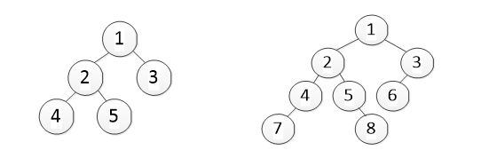

1.2 采用非递归的编程方法，分别统计二叉树的节点个数、度为1、度为2和叶子节点的个数，以及数据值的最大值和最小值。

输入输出形式：

124$$56$$$3$$

先序输出：1 2 4 5 6 3

二叉树的节点个数：6

二叉树的度为1的节点个数：1

二叉树的度为2的节点分数：2

二叉树的叶子节点个数：3

二叉树的数据值的最大值：6

二叉树的数据值的最小值：1

中序输出：4 2 6 5 1 3

后序输出：4 6 5 2 3 1

功能：利用树存储数据，采用非递归的方式做到先序、中序、后序三种遍历方式输出

数据范围：0~9

测试数据124$$56$$$3$$ 1247$$$5$$3$68$$$

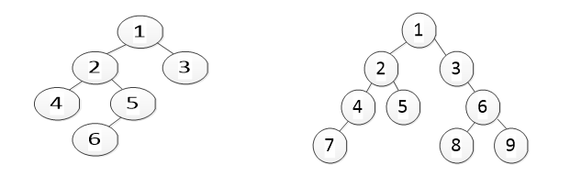

**2.概要设计**

2.1 输入数据建立二叉树，分别以前序、中序、后序的遍历方式显示输出二叉树的遍历结果。

创建二叉树时，利用递归思想，先输入根节点，再输入左子树，再该节点的左子树，直到此节点没有左子树，没有该节点则输入$，然后输入右子树，直到输入第一个左子树，再输入根节点的右子树，接下来的输入即雷同把该节点当根节点的输入。

2.2 采用非递归的编程方法，分别统计二叉树的节点个数、度为1、度为2和叶子节点的个数，以及数据值的最大值和最小值。

节点统计即输出数据个数；度为1的节点为只有左子树或右子树的节点；度为2的节点为有左子树和右子树的节点；叶子节点即没有左子树和右子树的节点；最大值和最小值循环对比。

**3.详细设计**

3.1 输入数据建立二叉树，分别以前序、中序、后序的遍历方式显示输出二叉树的遍历结果。

创建二叉树的函数：

输入一连串数据；

单个读取

if（$）

该结点为零

else

将数据赋值给该节点

调用创建二叉树函数输入该节点的左子树

调用创建二叉树函数输入该节点的右子树

返回创建的二叉树

先序输出的函数：

接受二叉树

从根节点开始读取单个节点

if（该节点的数据不是$）

输出该节点的数据

调用先序输出函数输出该节点的左子树

调用先序输出函数输出该节点的右子树

中序输出的函数：

接收二叉树

从根节点开始读取单个节点

if（该节点的数据不是$）

调用中序输出函数输出该节点的左子树

输出该节点的数据

调用中序输出函数输出该节点的右子树

后序输出的函数：

接收二叉树

从根节点开始读取单个节点

if（该节点的数据不是$）

调用后序输出函数输出该节点的左子树

调用后序输出函数输出该节点的右子树

输出该节点的数据

3.2 采用非递归的编程方法，分别统计二叉树的节点个数、度为1、度为2和叶子节点的个数，以及数据值的最大值和最小值。

计算节点即为简单的if语句然后自加，最大值和最小值循环对比取值。

**4.用户使用说明**

4.1 输入数据建立二叉树，分别以前序、中序、后序的遍历方式显示输出二叉树的遍历结果。

用户先画一个二叉树，再从根节点开始输入，对于该节点先左子树后右子树，若该处为空，则输入$。

4.2 采用非递归的编程方法，分别统计二叉树的节点个数、度为1、度为2和叶子节点的个数，以及数据值的最大值和最小值。

输入同5.1

**5.测试结果**

5.1 输入数据建立二叉树，分别以前序、中序、后序的遍历方式显示输出二叉树的遍历结果。

输入数据：124$$5$3$$

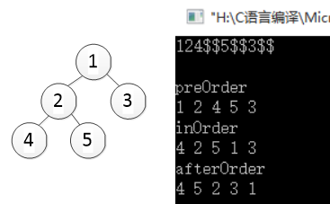

输入数据：1247$$$5$8$$36$$$

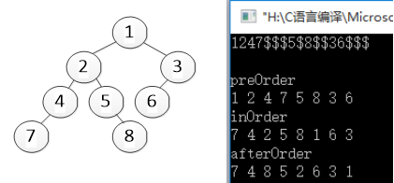

**5.2** 采用非递归的编程方法，分别统计二叉树的节点个数、度为1、度为2和叶子节点的个数，以及数据值的最大值和最小值。

输入数据：124$$56$$$3$$

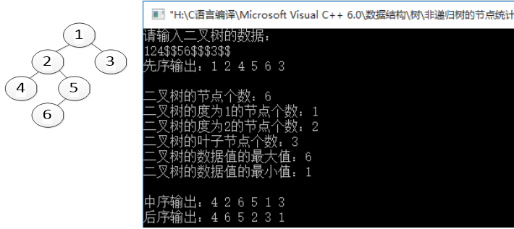

输入数据：1247$$$5$$3$68$$$

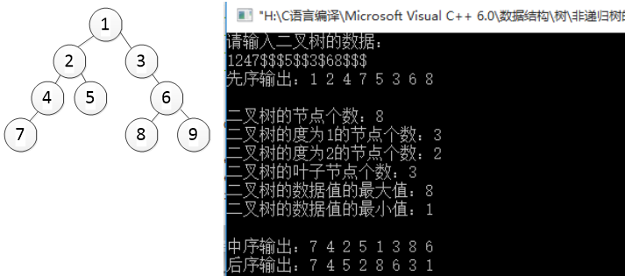

**6.附录**

6.1 输入数据建立二叉树，分别以前序、中序、后序的遍历方式显示输出二叉树的遍历结果。

#include <iostream>

using namespace std;

typedef struct tTree{

char date;

struct tTree * rTree;

struct tTree * lTree;

}tTree;

tTree * creatBiTree(tTree *T) //创建二叉树

{

char num;

cin>>num;

if(num=='$') //输入$终止

T=NULL;

else

{

T = new tTree;

T->date=num;

T->lTree = creatBiTree(T->lTree); //递归输入左孩子

T->rTree = creatBiTree(T->rTree); //递归输入右孩子

}

return T;

}

void preOrder(tTree * T) //先序输出二叉树

{

if(T!=NULL)

{

cout<<T->date<<" ";

preOrder(T->lTree);

preOrder(T->rTree);

}

}

void inOrder(tTree * T) //中序输出二叉树

{

if(T!=NULL)

{

inOrder(T->lTree);

cout<<T->date<<" ";

inOrder(T->rTree);

}

}

void afterOrder(tTree * T) //后序输出二叉树

{

if(T!=NULL)

{

afterOrder(T->lTree);

afterOrder(T->rTree);

cout<<T->date<<" ";

}

}

int main()

{

tTree * T;

T=creatBiTree(T);

cout<<endl<<"preOrder"<<endl; //先序输出

preOrder(T);

cout<<endl<<"inOrder"<<endl; //中序输出

inOrder(T);

cout<<endl<<"afterOrder"<<endl; //后序输出

afterOrder(T);

cout <<endl;

return 0;

}

6.2 采用非递归的编程方法，分别统计二叉树的节点个数、度为1、度为2和叶子节点的个数，以及数据值的最大值和最小值。

#include <iostream>

using namespace std;

/*采用非递归的编程方法，分别统计

二叉树的节点个数、度为1、度为2和叶子节点的个数，

以及数据值的最大值和最小值

*/

typedef struct tTree{

char date;

struct tTree * lchild;

struct tTree * rchild;

}tTree;

tTree * createBiTree(tTree * Tree) //创建二叉树

{

char num;

cin>>num;

if(num=='$')

Tree=NULL;

else

{

Tree = new tTree;

Tree->date=num;

Tree->lchild=createBiTree(Tree->lchild);

Tree->rchild=createBiTree(Tree->rchild);

}

return Tree;

}

void preOrder(tTree * Tree) //非递归先序输出二叉树

{

tTree *p;

tTree *stack[100];

int top = 0;

p=Tree;

//二叉树的节点个数、度为1、度为2和叶子节点的个数，以及数据值的最大值和最小值

int numOfNode, numOfOneDu, numOfTwoDu, numOfLeaves;

numOfNode = numOfOneDu = numOfTwoDu = numOfLeaves = 0;

char numOfMax, numOfMin;

numOfMax = numOfMin = p->date;

while(p || top!=0)

{

while(p) //遍历左子树

{

cout<<p->date<<" ";

//统计比较

numOfNode++; //统计节点个数

if((p->lchild!=NULL&&p->rchild==NULL)|| (p->lchild==NULL&&p->rchild!=NULL) ) //统计度为1的节点

numOfOneDu++;

if(p->lchild!=NULL&&p->rchild!=NULL) //统计度为2的节点

numOfTwoDu++;

if(p->lchild==NULL&&p->rchild==NULL) //统计叶子节点

numOfLeaves++;

if( numOfMax < (p->date) ) //比较得到最大值

numOfMax = p->date;

if( numOfMin > (p->date) ) //比较得到最小值

numOfMin = p->date;

if(p->rchild)

{

stack[top++] = p->rchild;

}

p=p->lchild;

}//endwhile

if(top!=0)

{

p = stack[--top];

}//endif

}//end of while

cout<<endl<<endl;

cout<<"二叉树的节点个数："<<numOfNode<<endl;

cout<<"二叉树的度为1的节点个数："<<numOfOneDu<<endl;

cout<<"二叉树的度为2的节点个数："<<numOfTwoDu<<endl;

cout<<"二叉树的叶子节点个数："<<numOfLeaves<<endl;

cout<<"二叉树的数据值的最大值："<<numOfMax<<endl;

cout<<"二叉树的数据值的最小值："<<numOfMin<<endl;

}

void inOrder(tTree *Tree) //非递归中序输出

{

tTree *p;

tTree *stack[100];

p=Tree;

int top =0;

while( p || top!=0 )

{

while(p)

{

stack[top++]=p;

p=p->lchild;

}

p=stack[--top];

cout<<p->date<<" ";

p=p->rchild;

}

}

void afterOrder(tTree *Tree) //非递归后序输出

{

tTree *p;

tTree *stack[100];

int status[100];

int top = 0;

int tempstatus;

p=Tree;

if(p)

{

stack[top] = p;

status[top]=1;

top++;

}

while(top!=0)

{

top = top - 1;

p= stack[top];

tempstatus = status[top];

switch(tempstatus)

{

case 1:{ //根节点处理

stack[top] = p;

status[top] = 2;

top++;

if(p->lchild)

{

stack[top] = p->lchild;

status[top] = 1;

top++;

}

}

break;

case 2:{

stack[top] = p;

status[top] = 3;

top++;

if(p->rchild)

{

stack[top] = p->rchild;

status[top] = 1;

top++;

}

break;

}

case 3:{

cout<<p->date<<" ";

break;

}

}//end of switch

}//endwhile

}

int main()

{

cout<<"请输入二叉树的数据："<<endl;

tTree *head = createBiTree(head);

cout<<"先序输出：";

preOrder(head);

cout<<endl<<"中序输出：";

inOrder(head);

cout<<endl<<"后序输出：";

afterOrder(head);

cout<<endl;

return 0;

}